大阪府密集市街地整備方針について 【概要版】
密集市街地整備の方向性等について

府内の密集市街地
全庁を挙げて地元市とともに、時間軸に応じた対策の強化・スピードアップなどさまざまな手立てを尽くして、早期の安全確保に取り組む

【重点的に改善を図る地区】
地震時等に著しく危険な密集市街地
※地震時等に延焼等により避難が困難になる可能 性が高い密集市街地（H24.10国交省公表）

◆府内７市11地区 2,248ha
大阪市1,333ha、堺市54ha、その他861ha
≪全国ワースト１の規模≫
整備の目標・目指す方向性
取組みの方向性

１ 災害に強いまちづくり
②「逃げる」ための緊急の備え

すぐにでも起こるかもしれない地震等に備えて、「逃げる」ための地域の応急対応体制の充実・強化
【短期的取組み】
（１）著しく危険な密集市街地の解消

（２）防災性の向上とともに成長を支える魅力あるまちづくり
①燃えにくいまち、避難できるまちにする

【目標】 平成32年度までに「地震時等に著しく危険な密集市街地」を解消
解消の水準：市街地が焼失する
割合が大幅に低減する不燃領
域率40％以上の確保、
あるいは地区外へ避難ができる
水準の確保

あわせて、延焼遮断帯や地域拠点等の整備により、災害に強い都市構造の形成に取り組む 【長期的取組み】
２ 大阪の成長を支える魅力あるまちづくり
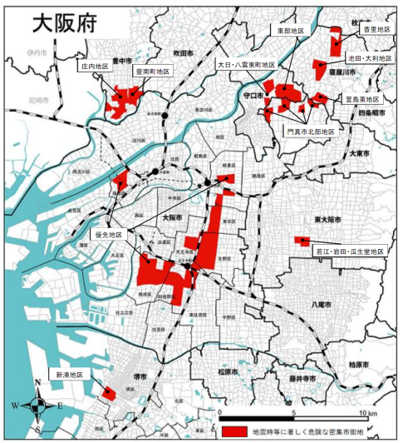
地震時等に著しく危険な密集市街地
若江・岩田・瓜生堂地区
門真市北部地区
優先地区
池田・大利地区
萱島東地区
大日･八雲東町地区
東部地区
新湊地区
香里地区
豊南町地区
庄内地区区
豊中市
大阪市
寝屋川市
東大阪市
堺市
【取組みの基本となる地区】
災害に強いすまいとまちづくり促進区域等
◆府内12市21地区 5,872ha
（うち大阪市内１地区3,800ha）
事業主体である市が確実に目標達成できる環境を整備
①地区公共施設（道路・公園）の
重点的整備
・必要性の高い施設に絞り込み、重点的に事業実施
②老朽住宅の除却促進の強化
燃えやすく、壊れやすい建物を徹底的に減らす

・除却に特化した活用しやすい補助制度
・住宅税制を活用した除却促進
②地域拠点等の整備
・地域のポテンシャルを活かした防災拠点の整備や大規模道路沿道の土地利用転換等を誘導
①延焼遮断帯の整備
・延焼遮断帯の核となる広幅員の道路について密集市街地対策として整備を早期化、遮断効果の先行的な確保
③防火規制の強化
・準防火地域の拡大に加え、小規模建物を不燃化する地区計画等を導入
（３）地域防災力の向上

④耐震改修促進の強化
・密集市街地における地域への働きかけ強化、
負担の少ない改修の促進
・まちの危険度情報や対策等に関する地域住民等への周知を徹底し、地域の防災意識の向上を図り、
自助・共助の防災活動や密集事業等への事業協力を促進
都心近接性を活かして、多様な世帯が住まう、職住遊学が融合した緑豊かな都市型住宅地として再生
【長期的取組み】

確実な目標達成に向けて
■市による整備アクションプログラム作成と進捗管理
･著しく危険な地区ごとに解消の目標を設定
・地区の特性に応じて具体的な取組みや、年次計画など必要事業量を設定。特に公共施設については重点的に整備するエリアを設定
・確実な目標達成に向けた適切な進捗管理
■府の支援体制強化
・土木事務所（池田・枚方・八尾）に密集市街地担当を配置し、市と連携して避難訓練やワークショップなど地域への働きかけを進める
・(公財)大阪府都市整備推進センターでは、これまでのまちづくりのノウハウを活かして民間事業者への働きかけなどの取組みを強化
・密集市街地対策プロジェクトチームの設置など関係部局の連携を強化

守口市
巨大地震で大阪に甚大な被害
【南海トラフ巨大地震】
・建物倒壊・火災 死者9百名
・関連建物被害 全壊７万７千棟
【上町断層帯地震】
・建物倒壊・火災 死者1万1千名
・関連建物被害 全壊40万棟

被害
想定
(府内
最大)
特に地震に脆弱な密集市街地で大きな被害
老朽住宅除却 14,000戸※

■市に対する府の支援強化(府補助の拡充)

・市の老朽住宅除却促進について

◆府補助の対象エリア拡大
対象エリアを「地震時等に著しく
危険な密集市街地」に拡大

◆期間限定の補助率かさ上げ

（H26～29年度限定で実施）

・市の集中的な公共施設整備による事業量拡大とあわせ必要な府補助の確保に努める

民間負担の軽減
H26予算:H25の2倍を確保
モデル地区として集中的な取組みを実施。
【例:豊中庄内モデル地区】穂積菰江線・三国塚口線の整備推進、老朽住宅除却約２,500戸※により不燃領域率40％など安全性を確保
※補助制度の活用等に加え一般の建替え等も含めた総除却戸数（除却促進方策を検討中の堺市分は除く）【大阪府試算】

